FOLGEN SIE IHREM LICHT BIS ZU DEN STERNEN: ZENITH PRÄSENTIERT DEN NEUESTEN ZUGANG ZU DER FUTURISTISCHEN DEFY KOLLEKTION, DIE DEFY SKYLINE

Seit den Anfangstagen der DEFY Kollektion strebt die Marke Zenith nach robusten und einzigartig gestalteten Zeitmessern, die ihre Träger auf jeder Reise des Lebens begleiten. Die Geschichte begann im Jahr 1902 mit der originalen „DEFI“ Kollektion aus robusten und präzisen Taschenuhren, die Zenith 1969 zu einer Armbanduhrenkollektion mit dem gleichen wagemutigen Geist und dem Namen DEFY inspirierte. Diese Kollektion brachte eine entschlossen moderne Ästhetik zum Ausdruck, die ihre robuste Konstruktion und ihre zuverlässige Leistung betonte. Das brachte ihr auf Französisch den Spitznamen coffre-fort ein, was so viel bedeutet wie „Tresor“ oder „Safe“. Heute, in unserer schnelllebigen Welt, in der jeder Bruchteil einer Sekunde von entscheidender Bedeutung sein kann, behält die neueste Kreation der DEFY Kollektion das Tempo bei und besticht durch ein schlankes Design sowie eine beispiellose neue Funktion.

In Anlehnung an den scheinbar ruhigen und reglosen Nachthimmel über einer belebten Stadt, die niemals schläft, richtet sich die DEFY Skyline an alle, die ihrem Licht folgen und sich ihren eigenen Weg zu den Sternen bahnen. Das zugleich geometrisch und auf eindrucksvolle Weise kosmisch gestaltete, sternenbesetzte Zifferblatt mit Sonnenschliff ist mit einem perfekten Muster aus eingravierten, vierzackigen Sternen versehen, einer modernen Neuinterpretation des „Double Z“-Logos von Zenith aus den 1960er-Jahren. Als zentrales Element in der Geschichte von Zenith, das bis zu den Anfangstagen der Marke zurückverfolgt werden kann, diente der Nachthimmel schon dem visionären Gründer der Manufaktur, Georges-Favre Jacot, als Inspirationsquelle. Jacot erfüllte sich den Traum, die präziseste Uhr der damaligen Zeit zu entwickeln, und benannte seine Manufaktur nach dem höchsten Punkt am Nachthimmel. Die einzigartige Alchimie aus Zifferblättern in Metallic-Farben und dem funkelnden Lichtspiel der eingravierten Motive verleiht dem Modell auf subtile Weise zusätzliche optische Tiefe und entführt den Träger in ein völlig anderes Zeitgefühl.

Die auf wagemutige Art markante und doch für das Repertoire von Zenith charakteristische DEFY Skyline schöpft ihre Inspiration aus der einzigartigen achteckigen Geometrie der ersten DEFY Modelle sowie auch der kürzlich präsentierten DEFY Revival A3642, ohne sich auf eine schlichte Reproduktion der Vergangenheit zu beschränken. Die durch ihre eckige Form herausragende DEFY Skyline bleibt in Sachen Robustheit und Lebensdauer der DNA ihrer Vorgängerinnen treu, weist aber als treue Begleiterin im Stadtleben eine architektonische Ästhetik auf sowie mehrere neue Funktionen auf. Die auf dem scharfkantigen 41-mm-Gehäuse aus Edelstahl befestigte, facettierte Lünette ähnelt der der ersten DEFY Modelle und zeigt ein Design mit zwölf Ecken, die zugleich als Stundenindizes dienen. Mit Fokus auf Leistungskraft in einem möglichst breiten Spektrum an Aktivitäten und Situationen gewährleistet die verschraubte Krone mit dem Stern eine Wasserdichtigkeit von 10 ATM (100 Meter).

Neben den zentralen Zeigern für Stunden und Minuten sowie einem Datumsfenster bei drei Uhr in der gleichen Farbe wie das Zifferblatt, stellt die DEFY Skyline eine ganz neue Funktion vor: eine technische Meisterleistung und zugleich eine faszinierende optische Animation, wie sie es kaum je auf einer Armbanduhr gegeben hat. Auf dem kleinen Zähler bei neun Uhr springt ein konstant laufender 1/10-Sekunden-Zeiger in festen Abständen und vollführt alle zehn Sekunden eine Umdrehung. Er erinnert den Träger an das fließende Wesen der Zeit und die 5-Hz-Präzision des Uhrwerks im Inneren des Gehäuses. Hinsichtlich der kosmischen Inspiration der DEFY Skyline sollte es nicht weiter überraschen, dass derartige Zeitmessfunktionen von Sekundenbruchteilen, die höchste Präzision erfordern, einst zur Berechnung der Bewegung von Himmelskörpern und der Sternzeit verwendet wurden.

Diese herausragende Leistung ermöglicht das neue El Primero 3620. Das Automatikwerk weist eine ähnliche Architektur wie das El Primero 3600 mit 1/10-Sekunden-Chronograph auf und kann durch den Saphirglasboden bewundert werden. Es treibt den 1/10-Sekunden-Zeiger direkt über die Hemmung an, die mit 5 Hz (36.000 Halbschwingungen pro Stunde) schwingt. Das macht die Chronographenfunktion zu einer „natürlichen“ Sekundenbruchteilanzeige. Darüber hinaus verfügt das Uhrwerk über eine Sekundenstoppfunktion zur präzisen Zeiteinstellung. Der effiziente Automatikaufzug mit bidirektionalem Rotor, der mit einem Sternmotiv verziert wurde, bietet eine Gangreserve von rund 60 Stunden. Im Einklang mit der durch und durch zeitgenössischen Farbpalette der DEFY Skyline ist das Uhrwerk in Grau- und Silbertönen mit Elementen aus gebläutem Metall gehalten.

Dem eigenen Licht zu folgen und nach den Sternen zu greifen, erfordert Vielseitigkeit und Anpassungsfähigkeit. Daher wird die DEFY Skyline mit einem satinierten und mit abgeschrägten, polierten Kanten versehenen Edelstahlarmband geliefert, das wie eine nahtlose Fortsetzung der Konturen des facettierten Gehäuses wirkt. Passend zu dem blauen, dem schwarzen und dem silberfarbenen Zifferblatt wurden ein blaues, ein schwarzes und ein olivgrünes Kautschukarmband mit Sternmuster und Faltschließe aus Edelstahl gefertigt, die dank dem genialen Schnellwechselsystem der DEFY über Drücker auf der Rückseite leicht und ohne Werkzeug mit dem Edelstahlarmband getauscht werden können.

Die in Zenith Boutiquen und bei autorisierten Händlern rund um die Welt erhältlichen DEFY Skyline Modelle ergänzen die futuristische Kollektion der Manufaktur durch stilvolle Vielseitigkeit in Kombination mit außergewöhnlicher Leistung und dem unverkennbaren Flair von Zenith.

ZENITH: TIME TO REACH YOUR STAR.

Die Mission von Zenith besteht darin, Menschen dazu zu inspirieren, ihre Träume zu leben und wahr werden zu lassen – allen Widrigkeiten zum Trotz. Seit der Gründung der Marke im Jahr 1865 ist Zenith die erste Uhrenmanufaktur im modernen Sinne. Die Uhren der Marke haben außergewöhnliche Persönlichkeiten begleitet, die große Träume hatten und nach dem Unmöglichen strebten – von Louis Blériots historischem Flug über den Ärmelkanal bis hin zu Felix Baumgartners Rekordsprung im freien Fall aus der Stratosphäre. Außerdem stellt Zenith visionäre, bahnbrechende Frauen aus Vergangenheit und Gegenwart mit ihren Leistungen ins Rampenlicht. In diesem Sinne wurde die Plattform DREAMHERS ins Leben gerufen, wo Frauen ihre Erfahrungen austauschen und sich gegenseitig dazu inspirieren können, ihre Träume zu verwirklichen.

Zenith verwendet für alle Uhren der Marke ausschließlich im eigenen Haus entwickelte und gefertigte Uhrwerke. Seit der Kreation des weltweit ersten automatischen Chronographenwerks, des Kalibers El Primero im Jahr 1969, perfektionierte Zenith diese Komplikation immer weiter bis hin zu einer Präzision von einer Zehntelsekunde bei den neuesten Chronomaster Serien und sogar einer Hundertstelsekunde bei der DEFY Kollektion. Seit 1865 prägt Zenith die Zukunft der Schweizer Uhrenherstellung – als Begleiter all derer, die es wagen, sich selbst herauszufordern und Hindernisse zu überwinden. Die Zeit nach Ihrem Stern zu greifen, ist gekommen.

DEFY SKYLINE
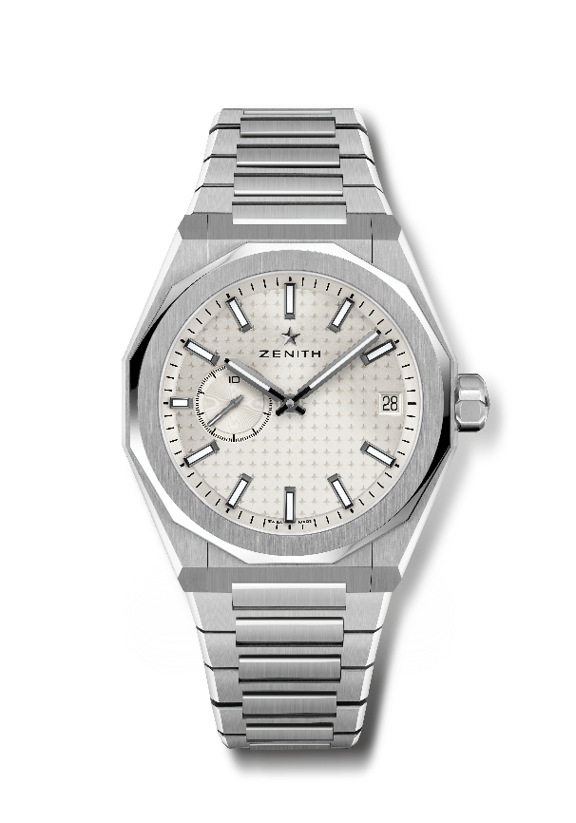
Referenz: 03.9300.3620/01.I001

Zentrale Merkmale: Uhr mit El Primero und drei Zeigern. Hochfrequenzanzeige: 1/10-Sekunde auf dem Hilfszifferblatt bei 9 Uhr. Hemmungsrad und Hebel aus Silizium. Sternmuster auf dem Zifferblatt. Verschraubte Krone. Armband-Schnellwechselsystem.
Uhrwerk: El Primero 3620, Automatik
Frequenz: 36.000 Halbschwingungen pro Stunde (5 Hz)
Gangreserve: etwa 60 Stunden
Funktionen: Zentrale Stunden und Minuten. 1/10-Sekunde auf dem Hilfszifferblatt bei 9 Uhr. Datumsanzeige bei 3 Uhr.
Finish: Spezieller oszillierender Rotor mit Satinierung
Preis: 8400 CHF
Material: Edelstahl
Wasserdichtigkeit: 10 ATM
Gehäuse: 41 mm
Zifferblatt: Silberfarben mit Sonnenschliff
Stundenindizes: Schwarzes Ruthenium, facettiert und mit SuperLuminova SLN C1 beschichtet
Zeiger: Schwarzes Ruthenium, facettiert und mit SuperLuminova SLN C1 beschichtet
Armband & Schließe: Edelstahlarmband mit Faltschließe. Khakigrünes Kautschukarmband mit Sternmuster und Faltschließe.

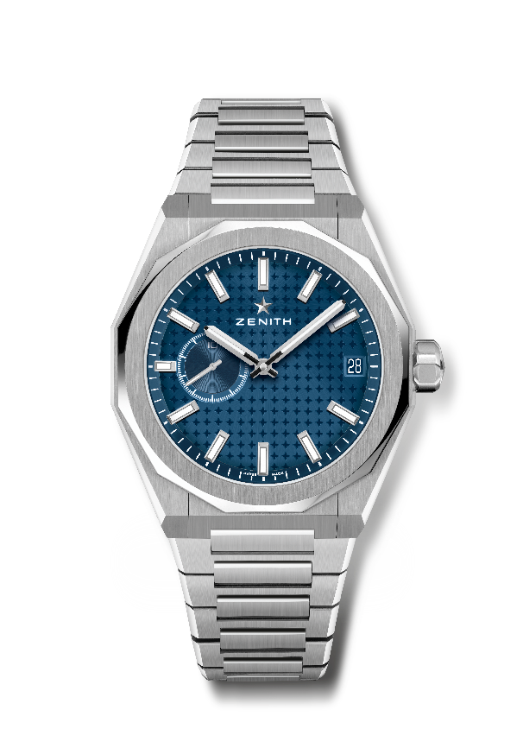
DEFY SKYLINE
Referenz: 03.9300.3620/51.I001

Zentrale Merkmale: Uhr mit El Primero und drei Zeigern. Hochfrequenzanzeige: 1/10-Sekunde auf dem Hilfszifferblatt bei 9 Uhr. Hemmungsrad und Hebel aus Silizium. Sternmuster auf dem Zifferblatt. Verschraubte Krone. Armband-Schnellwechselsystem.
Uhrwerk: El Primero 3620, Automatik
Frequenz: 36.000 Halbschwingungen pro Stunde (5 Hz)
Gangreserve: etwa 60 Stunden
Funktionen: Zentrale Stunden und Minuten. 1/10-Sekunde auf dem Hilfszifferblatt bei 9 Uhr. Datumsanzeige bei 3 Uhr.
Finish: Spezieller oszillierender Rotor mit Satinierung
Preis: 8400 CHF
Material: Edelstahl
Wasserdichtigkeit: 10 ATM
Gehäuse: 41 mm
Zifferblatt: Blau mit Sonnenschliff
Stundenindizes: Rhodiniert, facettiert und mit SuperLuminova SLN C1 beschichtet
Zeiger: Rhodiniert, facettiert und mit SuperLuminova SLN C1 beschichtet
Armband & Schließe: Edelstahlarmband mit Faltschließe. Blaues Kautschukarmband mit Sternmuster und Faltschließe.

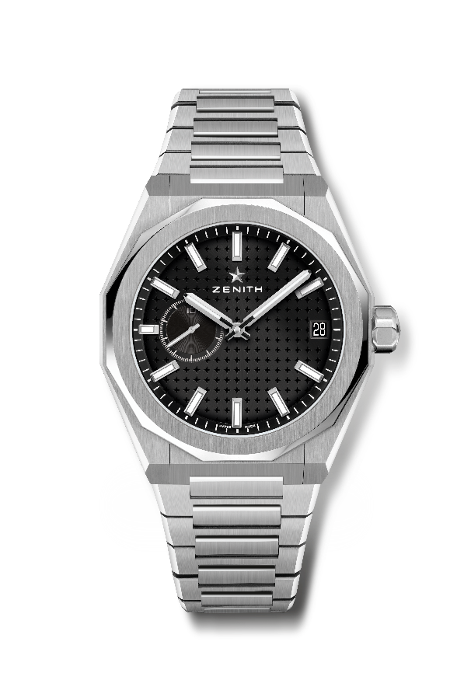
DEFY SKYLINE
Referenz: 03.9300.3620/21.I001

Zentrale Merkmale: Uhr mit El Primero und drei Zeigern. Hochfrequenzanzeige: 1/10-Sekunde auf dem Hilfszifferblatt bei 9 Uhr. Hemmungsrad und Hebel aus Silizium. Sternmuster auf dem Zifferblatt. Verschraubte Krone. Armband-Schnellwechselsystem.
Uhrwerk: El Primero 3620, Automatik
Frequenz: 36.000 Halbschwingungen pro Stunde (5 Hz)
Gangreserve: etwa 60 Stunden
Funktionen: Zentrale Stunden und Minuten. 1/10-Sekunde auf dem Hilfszifferblatt bei 9 Uhr. Datumsanzeige bei 3 Uhr.
Finish: Spezieller oszillierender Rotor mit Satinierung
Preis: 8400 CHF
Material: Edelstahl
Wasserdichtigkeit: 10 ATM
Gehäuse: 41 mm
Zifferblatt: Schwarz mit Sonnenschliff
Stundenindizes: Rhodiniert, facettiert und mit SuperLuminova SLN C1 beschichtet
Zeiger: Rhodiniert, facettiert und mit SuperLuminova SLN C1 beschichtet
Armband & Schließe: Edelstahlarmband mit Faltschließe. Schwarzes Kautschukarmband mit Sternmuster und Faltschließe.

